Кружок МЦНМО 25. На клетчатой бумаге 28.03.2023
- На клетчатом листе отмечено две точки. Можно добавить ещё две точки так, чтобы все четыре точки были вершинами некоторого квадрата. Чему могут быть равны площади квадратов, которые можно получить таким образом?
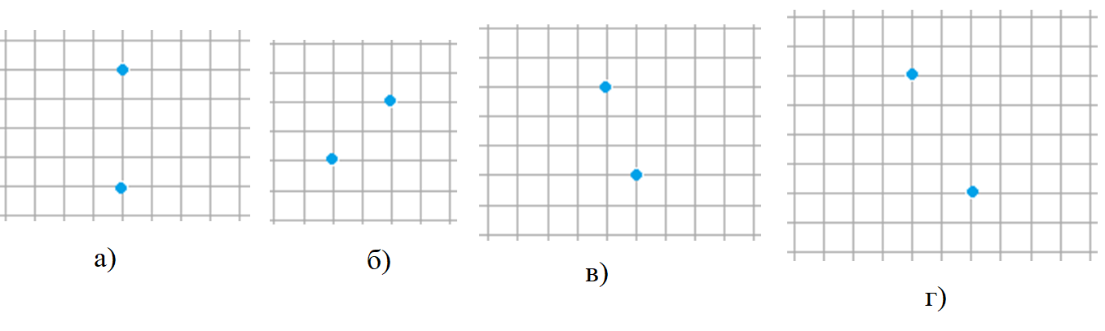
- Соедините точки так, чтобы получилось несколько квадратов (каждая точка должна быть вершиной ровно одного квадрата и не может лежать на стороне другого, квадраты могут пересекаться)
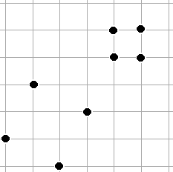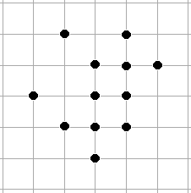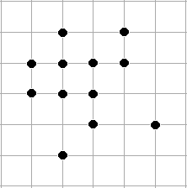

- Таня нарисовала отрезок. Петя нарисовал квадрат, у которого этот отрезок — одна из сторон. А Вася нарисовал квадрат, у которого этот отрезок — диагональ. Чей квадрат больше? Как различаются их площади?

- Петя нарисовал квадрат. Затем провел диагональ получившегося квадрата — и построил второй квадрат уже на этом отрезке как на стороне. Петя повторил такую операцию десять раз, каждый раз получая новый квадрат. Во сколько раз площадь последнего квадрата больше площади первого? (А что можно сказать о сторонах?)
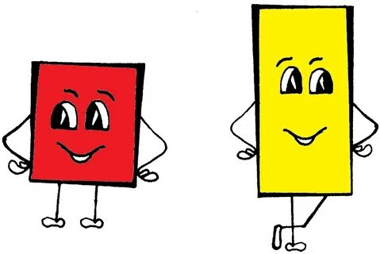

- Саня нарисовал четыре квадрата с вершинами в узлах сетки, каждый следующий – больше предыдущего. Первый квадрат был синим, а последний – красным (см. рис) Нарисуйте, квадраты, которые могли быть в промежутке. Чему равны их площади?
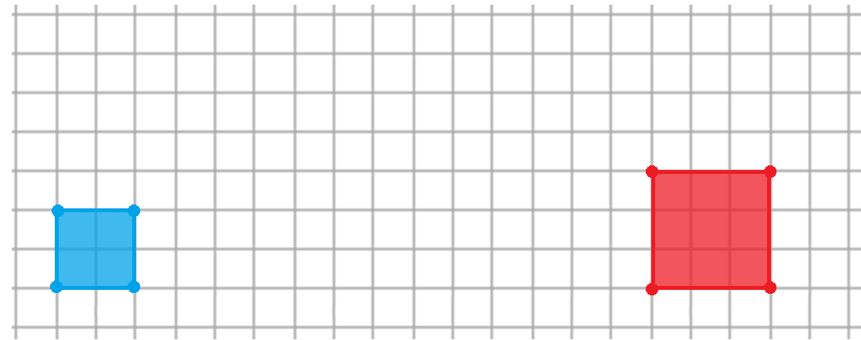

- Таня нарисовала отрезок, как на рисунке ниже. Получится ли у Пети дорисовать этот отрезок до квадрата, как в задаче 3? а у Васи?
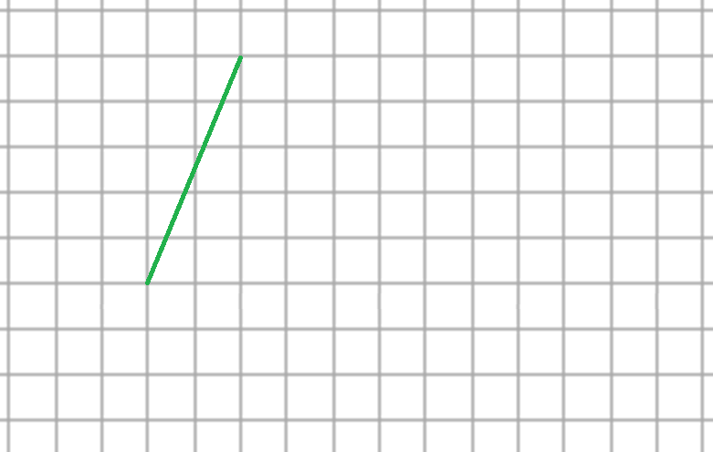

- Для каких площадей S=1, 2, ..., 15 получается нарисовать квадрат с такой площадью на клетчатой бумаге (вершины квадратов – в узлах сетки)?

- Вася разрисовал фломастером весь клетчатый лист на квадраты площади 5 клеточек. В сумерках Петя не заметил исходных клеточек — и принял за клеточки нарисованные Васей квадратики. Петя нарисовал на новых клеточках квадрат площади 13. Какова площадь Петиного квадрата в исходных клеточках?

